ЛГДП-54 |  | Качели парковые с подвесом скамья без спинки
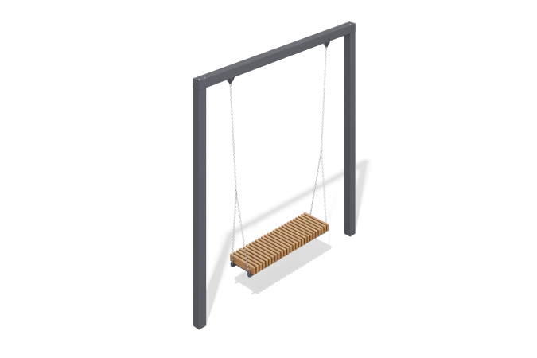

Размеры, мм: | 450x3000x3050 | Вес, кг: | 0
Характеристики материалов
Материалы: дерево хвойных пород, металл.
Комплектация опорные столбы – 2 шт., подвес – 1 шт.
Качели выполнены из металлических опорных столбов и подвеса, на который подвешена скамья без спинки из сосновых досок. Конструкция устойчива, предназначена для установки на открытых площадках.

